Ruština pro slavisty a neruštináře IV

**Занятие 6. Космос**

1. **Лексика**

|  |
| --- |
| **Невесомость, астероид, космонавт, космическая станция, орбита, космос, ракета, спутник, созвездие, комета, планета, луноход, звезда, галактика, скафандр, планетарий, астрономия.** |

1. Специальная конструкция, в которой люди могут жить в космосе долгое время.
2. Состояние, при котором не действует сила притяжения.
3. Человек, который совершает полеты в космос.
4. Небольшое небесное тело с хвостом.
5. Пространство за пределами земной атмосферы.
6. Летательный аппарат с реактивным двигателем.
7. Когда она падает, мы загадываем желание.
8. Что надевает космонавт?
9. Наука о Вселенной.
10. Путь небесного тела вокруг какого-либо другого небесного тела.
11. Небесное тело, вращающееся вокруг Солнца и получающее от него свет и тепло.
12. Наша _________ называется «Млечный путь».
13. Он передвигается по поверхности луны.
14. Большое количество звезд.
15. Небесное тело, которое движется вокруг другого небесного тела. (Луна движется вокруг Земли)
16. Небольшое небесное тело, которое движется вместе с планетами вокруг солнца.
17. Здание, в котором рассказывают о космосе.

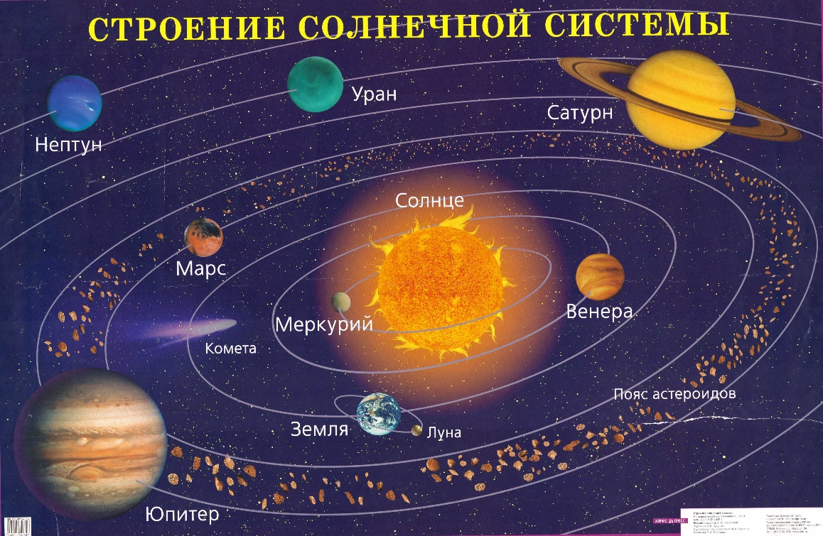

**Образуйте прилагательные от данных существительных и подберите к ним подходящее по смыслу существительное.**

1. космос –
2. солнце –
3. галактика –
4. звезда –
5. атмосфера –
6. ракета –

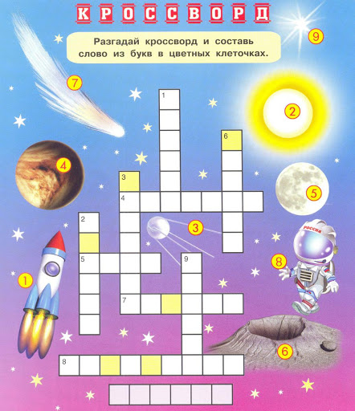

1. **Чтение**
2. **Дополните предложения глаголами движения**:

|  |
| --- |
| ездить, выходить, войти, летать, облететь, полететь, уплывать, пойти,  приехать. |

1. Юрий занимался в аэроклубе, потому что всегда мечтал __________ .

2. После окончания училища Ю. А. Гагарин _____________служить в авиацию.

3. Как опытный лётчик-испытатель Ю. А. Гагарин __________в первую группу кандидатов в космонавты.

4. Через несколько лет космонавты уже могли ____________в открытый космос.

5. 12 апреля 1961 года весь мир узнал, что Ю. А. Гагарин ___________ в космос.

6. На космическом корабле «Восток» Юрий Алексеевич _____________ Землю.

7. Во время полёта ручка Гагарина_____________ от него, когда он хотел положить её.

8. Через несколько дней после полёта Ю. А. Гагарин________________ в Москву.

9. После возвращения на Землю Юрий Алексеевич_________________ в разные страны мира.

1. **Употребите подходящий по смыслу глагол:**

1. В 1941 году (начать – начаться) война, поэтому Юрий не смог (учить – учиться) в школе.

2. Гагарин (продолжить – продолжиться) учёбу в школе после войны.

3. Сейчас космонавты могут свободно (перемещать – перемещаться) внутри космических кораблей.

4. Космический корабль «Восток» (поднять – подняться) в космос 12 апреля 1961 г.

5. Полёт первого космонавта Земли (продолжать – продолжаться) 1 час 48 минут.

6. Во время полёта Ю. А. Гагарин (фотографировать – фотографироваться) Землю.

7. Вся Москва (встречать – встречаться) первого космонавта Земли.

8. В разных странах мира люди были рады (видеть – видеться) Юрия Алексеевича Гагарина.

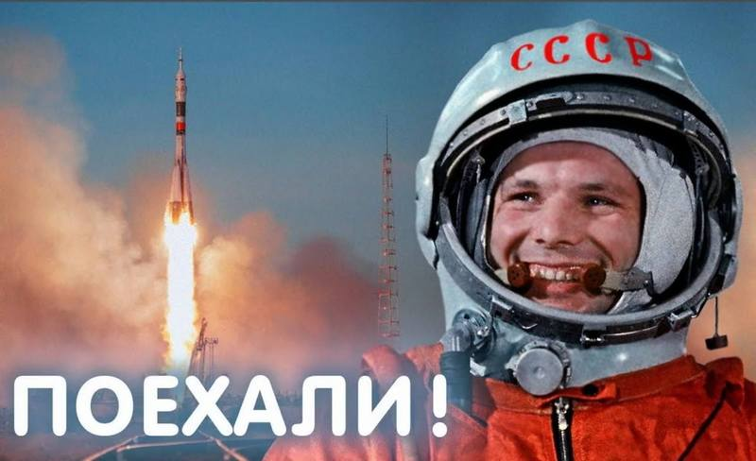

1. **Грамматика**

**Динамические и статические глаголы**

**Несовершенный/совершенный виды глаголов**

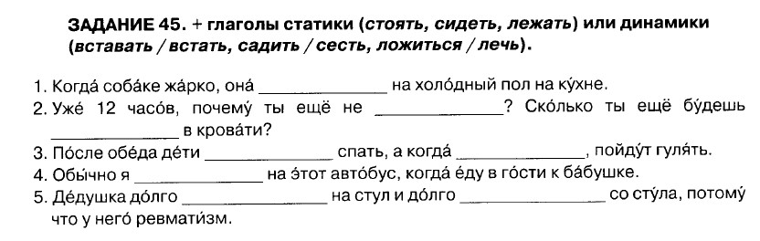

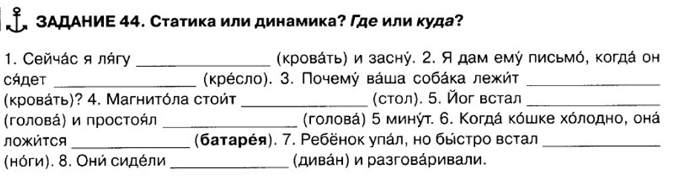

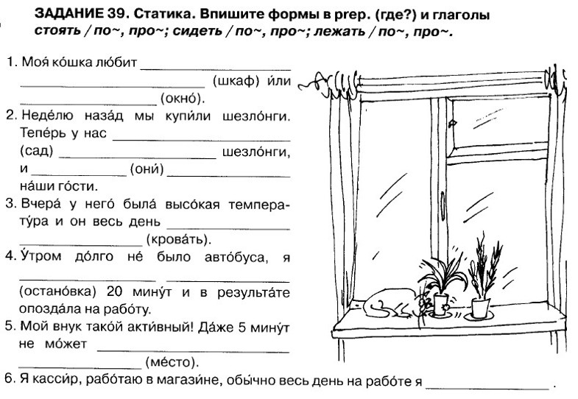

1. **Говорение**

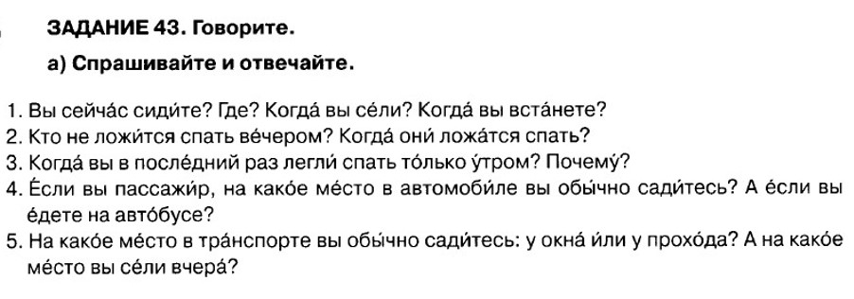

**б) Диалог.**

Что вы возьмете с собой в космос?

**с) Ответьте на вопросы.**

1. Полетели бы вы в космос, если бы у вас была такая возможность?
2. Как вы думаете, возможно ли людям жить на Марсе?
3. Каким должен быть космонавт?
4. Какой интересный факт о космосе вы знаете?

**Фразеологизмы**

|  |  |
| --- | --- |
| Быть на седьмом небе. | Через трудности и препятствия достигается большой успех. |
| Звезд с неба не хватает. | Быть очень счастливым. |
| Быть на высоте. | Не отличается большими способностями и умом. |
| Витать между небом и землей. | Бессмысленно фантазировать, мечтать. |
| Как с Луны свалился. | Быть лучшим. |
| Это – космос! | Не знает простых вещей, которые всем известны. |
| Через тернии к звездам. | Так выражают восхищение человеком, событием или каким-либо явлением. |

Маша сидела на уроке и **витала между небом и землей**, как вдруг учитель задал ей вопрос по теме урока. Она не смогла правильно ответить на него и получила за это плохую оценку. Учитель удивленно спросил у девочки: «Маша, ты что, **с луны свалилась**? Это же был элементарный вопрос!»

Но Маша **звезд с неба не хватала** и понимала, что оценку без знания предмета не исправишь, и поэтому она решила выучить тему на следующий урок.

В этот раз Маша **была на высоте**, учитель поставил ей пятерку, а Машин одноклассник сказал на перемене, что её ответ был **просто космос**!

Так, **через тернии к звездам** достигаются знания!

**Домашнее задание**

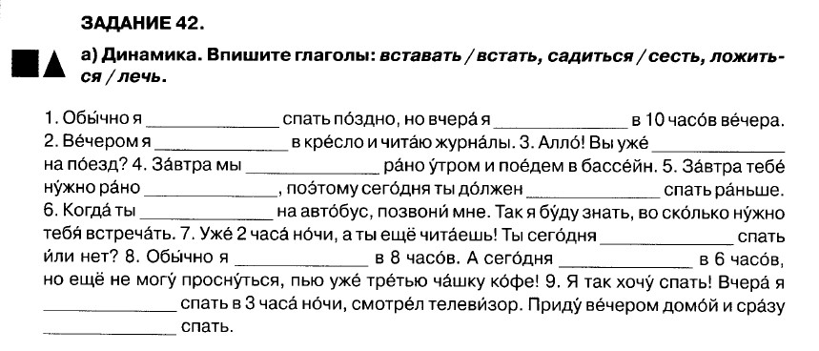

**Отгадайте загадки**

Самый первый в Космосе

Летел с огромной скоростью.

Отважный русский парень –

Космонавт _____________.

Сверкая огромным хвостом в темноте,

Несется среди ярких звезд в пустоте.

Она не звезда, не планета,

Загадка Вселенной – _______________.

Освещает ночью путь,

Звездам не дает заснуть.

Пусть все спят, ей не до сна,

В небе не заснет____________.

В небе вы не замечали?

Был он буквой «О» вначале.

Превратился а букву «С»,

А к утру совсем исчез. ______________________

Галактика молочная,

В которой мы живем,

Рассыпалась космическим

Сверкающим дождем.

Мы облететь сумеем

Ее когда-нибудь,

Зовем свою галактику

Мы просто __________________________.

**Расставьте запятые.**

1. В зоопарке мы видели лисиц медведя слона волчат обезьян змей.
2. Коля чувствовал себя радостно хорошо и уверенно.
3. Белочка делает свое гнездо и из веточек и из сучьев и из соломы.
4. Клюкву собирают осенью или ранней весной.
5. Голуби очень быстро и точно возвращаются в свои голубятни.
6. Люди готовят из плодов калины вкусный мармелад полезный сок джем и варенье.
7. Я купила кошку а дома покормила ее.
8. Родители купили мне кошку но я всю жизнь мечтала о собаке.
9. Я хочу купить какое-то домашнее животное например морскую свинку.